UNIVERSIDAD POLITÉCNICA DE PÉNJAMO

INGENIERIA EN SOFTWARE

Proyecto Ahorro Fácil

PRESENTA:

MANUELA ANDREA GONZÁLEZ ELIZARRARAZ

GRUPO:

ISW-5A

|  |  |
| --- | --- |
| |  | | --- | | Prof.  Guadalupe Alamilla García | |

Pénjamo, Guanajuato, México; 21/Febrero/2019



Tabla de contenido

**1.** **DATOS DEL CLIENTE** 3

**2.** **REQUERIMIENTOS DEL DISEÑO** 3

**a.** **ENCUESTA PARA PROGRAMA DE ADMINISTRACIÓN DE GASTOS** 3

**i.** **Resultados de las encuestas aplicadas** 4

**b.** **SOLUCIÓN** 10

**c.** **REQUERIMIENTOS FUNCIONALES** 11

**d.** **REQUERIMIENTOS NO FUNCIONALES.** 11

***3.*** ***INTRODUCCIÓN*** 12

**a.** **PROPÓSITO** 12

**b.** **ALCANCE** 12

i. Reducción de gastos, distribución de gastos, mejora económica, y una comparativa económica 12

ii. En un tiempo de 36 días laborales 12

**4.** **DESCRIPCIÓN GENERAL** 13

**a.** **PERSPECTIVA DEL PRODUCTO** 13

**1.** **DISEÑO** 13

**a.** **BD** 13

**DIAGRAMAS** 13

**b.** **INTERFACES** 14

**DIAGRAMAS** 14

**c.** **PROTOTIPO DE INTERFAZ** 16

**GLOSARIO** 20

**Apartado BD** 20

**Apartado de Diagramas** 20

**Apartado Interfaces** 20

# **DATOS DEL CLIENTE**

Nombre del cliente: Publico en general

Ocupación: Administrador de gastos

Que actividades realiza en su cargo: Ahorro, administración, balance de costos, recomendaciones

Localización del local: Publico

Indique el manejo de computadora del 1 al 10: opcional

Que actividades realiza en la computadora: general.

# **REQUERIMIENTOS DEL DISEÑO**

## **ENCUESTA PARA PROGRAMA DE ADMINISTRACIÓN DE GASTOS**

1. ¿Qué edad tiene?
2. ¿Eres soltera o casada?
3. ¿Tienes hijos?
4. ¿Zona en la que vive?

Rural urbana

1. ¿Cuál es su ocupación?
2. ¿Cuenta con algún dispositivo móvil o computadora?, ¿Cuál?
3. ¿Cuál es el que más utiliza?
4. ¿Cuenta con conexión a internet?,¿De qué manera?
5. ¿Administra sus gastos?, en el caso de que su respuesta sea afirmativa ¿de qué manera lo realiza?
6. ¿le gustaría utilizar un programa que le administre sus gastos?
7. ¿Sus ingresos es semanal, quincenal, mensual?
8. ¿Qué es lo que más se le dificulta al administrar su dinero?
9. ¿cuenta con redes sociales o correo electrónico?
10. ¿Aproximadamente entre qué horas se conecta?, y ¿Cuánto dura?
11. Le gustaría utilizar algún programa para administrar sus gastos que realizara:
12. Recibir una alerta cuando ya no tenga dinero para disponer
13. Que le diga cuánto dinero puede disponer
14. Le gustaría que al momento que ingrese su sueldo, el programa divida su sueldo en los pagos que realizara y lo que puede disponer.
15. Otra opción, explique que le gustaría que realice:

### **Resultados de las encuestas aplicadas**

¿Qué edad tiene?

Nosotros aplicamos la encuesta a mujeres entre la edad de 18 a 45 años

¿Eres soltera o casada?

¿Tiene hijos?

¿Zona en la que vive?

¿Cuál es su ocupación?

¿Cuenta con algún dispositivo móvil o computadora? ¿Cuál?

¿Cuál es el que más se utiliza?

¿Cuenta con conexión a internet? ¿De qué manera?

¿Administra sus gastos?

¿Le gustaría utilizar un programa que le administre sus gastos?

¿Sus ingresos es semanal, quincenal, mensual?

¿Qué es lo que más se le dificulta al administrar su dinero?

En esta pregunta varia la respuesta ya que es una pregunta abierta.

Pero la mayoría nos contestó que al final no saben ni en que se lo gastan o incluso les hace falta antes de que les vuelvan a pagar.

¿Cuenta con redes sociales o correo electrónico?

¿Aproximadamente entre qué horas se conecta? Y ¿Cuánto dura?

Varia sus respuestas y solo necesitamos saber la hora más común en la que se conectan las personas. La mayoría se conecta por la tarde una vez que sale de trabajar entre las 4- 5 o por las noches entre las 8-9.

Le gustaría utilizar algún programa para administrar sus gastos que realizara:

a. Recibir una alerta cuando ya no tenga dinero para disponer

b. Que le diga cuánto dinero puede disponer

1. Le gustaría que al momento que ingrese su sueldo, el programa divida su sueldo en los pagos que realizara y lo que puede disponer.
2. Otra opción, explique que le gustaría que realice:

## **SOLUCIÓN**

Se sugiere el desarrollo de la aplicación de administración de gastos enfocado a personas casadas o solteras entre 18 y 45 años de edad, con hijos o sin hijos, que estudien, trabajen o ambas a su vez, que tengan conocimientos en dispositivos o computadoras y cuenten con ingreso semanal de preferencia. Que sean preferentemente de ciudad y que cuenten con conexión a internet para ayudar a las personas con la administración de sus gastos para que no sea tan tedioso.

## **REQUERIMIENTOS FUNCIONALES**

* Que tengan una opción de dividir su ingreso en los pagos que realizara.
* Que tenga la opción de guardar la fecha de cuando es el último día para pagar y le mande un aviso un día antes de cuál es su fecha límite de pago.
* Que le mande un aviso de cuánto dinero puede disponer.
* Que le avise cuando ya no tenga dinero para disponer.
* Que tenga la opción de ahorro basándose de lo que puede disponer.
* Que se pueda ver las estadísticas de diferentes meses.
* Que pueda modificar sus datos personales.
* Que se pueda hacer una factura donde realizara la distribución de sus gastos.
* Que se le pueda cambiar el color al fondo.

## **REQUERIMIENTOS NO FUNCIONALES.**

* Una aplicación fácil de utilizar para el usuario (usabilidad).
* Los colores de las interfaces están relacionados con los del logo.
* Fiabilidad, a la hora de que realice lo que los clientes nos pidieron.
* Seguridad ya que tiene que entrar con alguna red social o correo electrónico.
* Portabilidad, que sea responsiva tanto en computadoras como en dispositivos móviles.
* Los colores que se utilizaran para las interfaces son blanco, verde y azul.
* El color del fondo se puede cambiar por uno oscuro.

# ***INTRODUCCIÓN***

## **PROPÓSITO**

Desarrollar un programa que ayude al público a administrar gastos y se obtenga un mejor alcance financiero junto con ello con base al tiempo una mejora económica.

## **ALCANCE**

### Reducción de gastos, distribución de gastos, mejora económica, y una comparativa económica

### En un tiempo de 36 días laborales

# **DESCRIPCIÓN GENERAL**

## **PERSPECTIVA DEL PRODUCTO**

# **DISEÑO**

## **BD**

### **DIAGRAMAS**

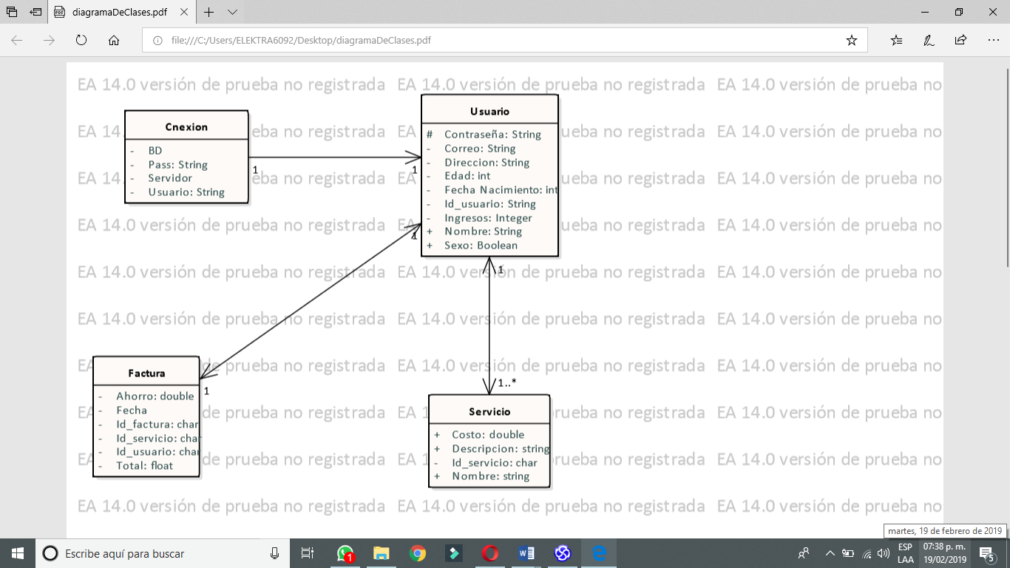

**Img. 1:** (Diagrama de clases)

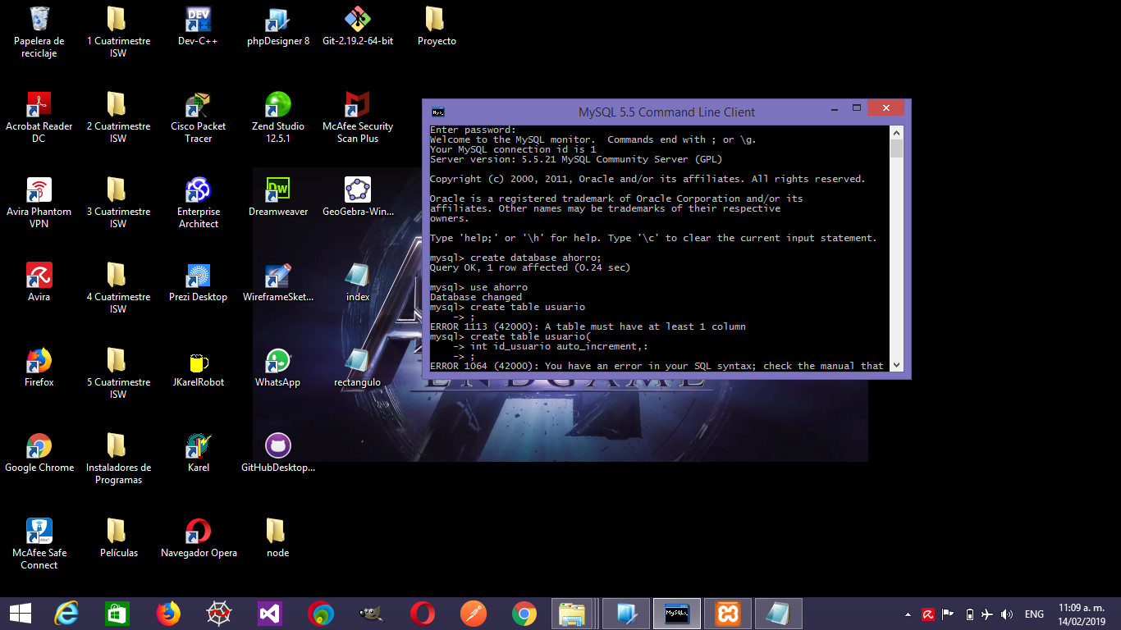

**Img. 2:** (Creación de la BD “ahorro”)

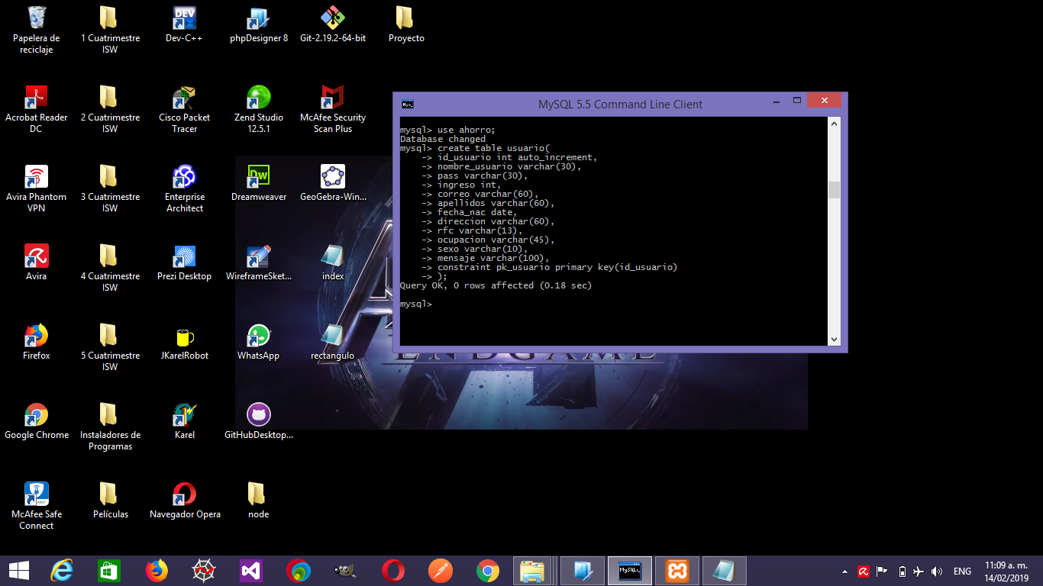

**Img. 3:(**Creación de la tabla usuario)

## **INTERFACES**

### **DIAGRAMAS**

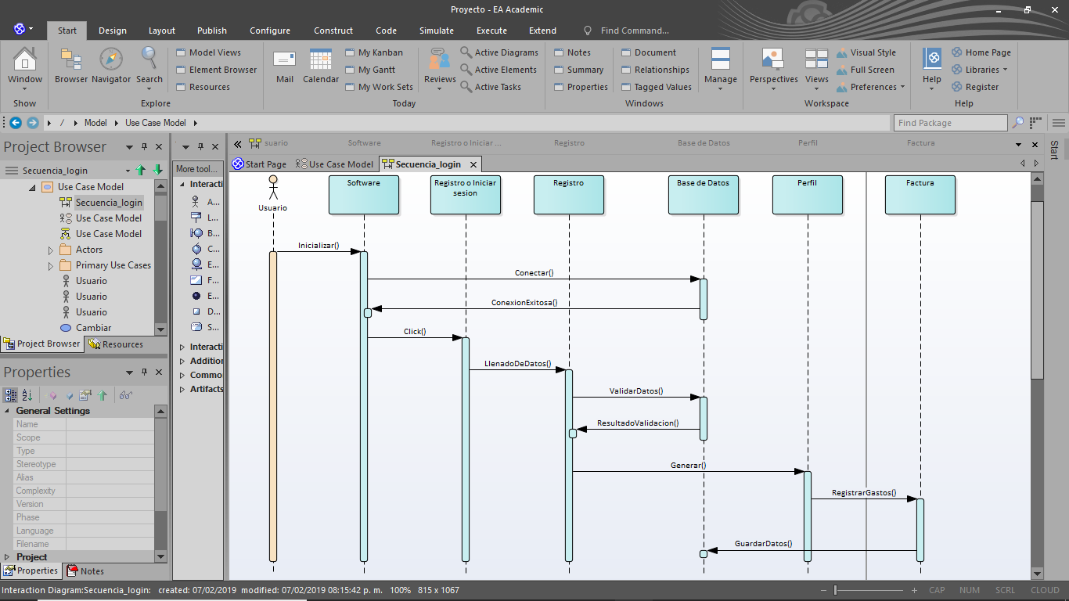

Img.1: (Diagrama de secuencia)

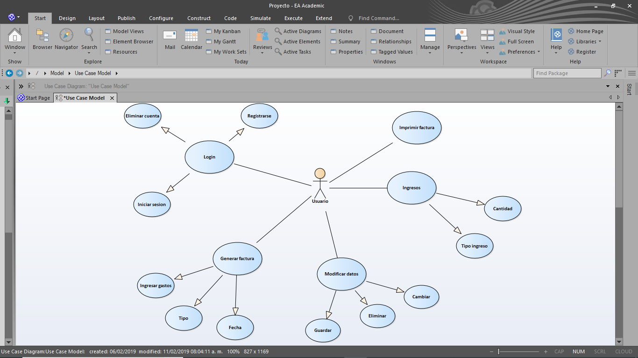

Img.2: (Diagrama de casos de uso)

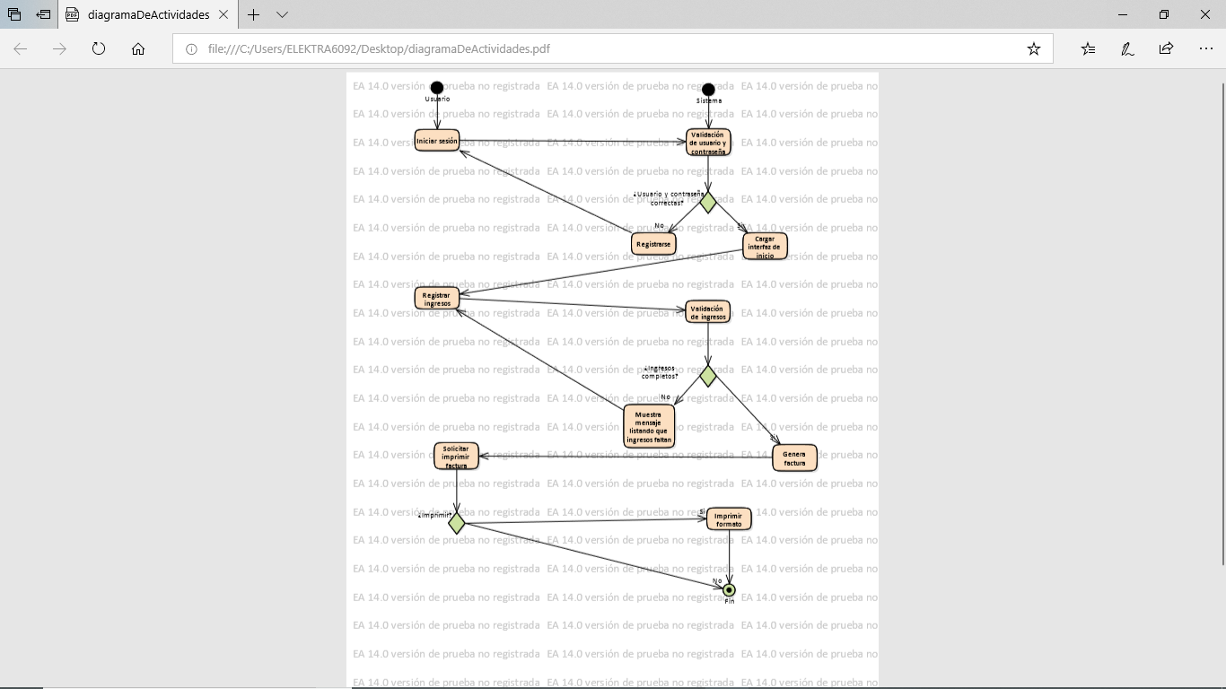

**Img.3: (**Diagrama de actividades)

## **PROTOTIPO DE INTERFAZ**

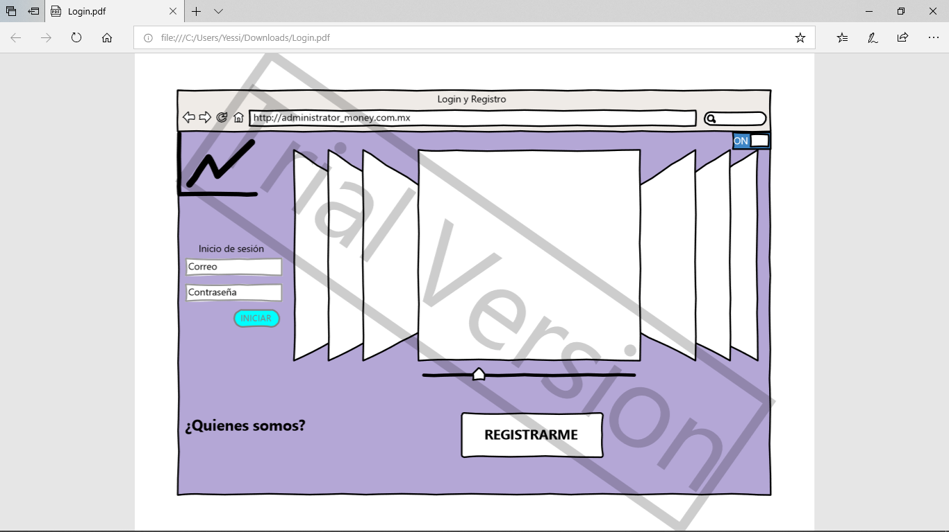Img. 1**:** (Página principal)

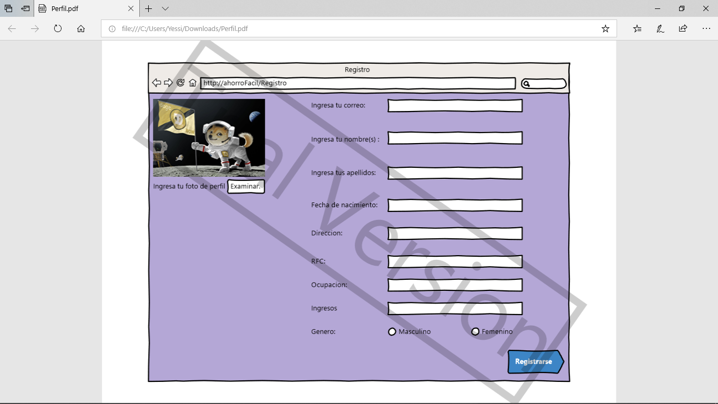

Img. 2: (Pagina de registro)

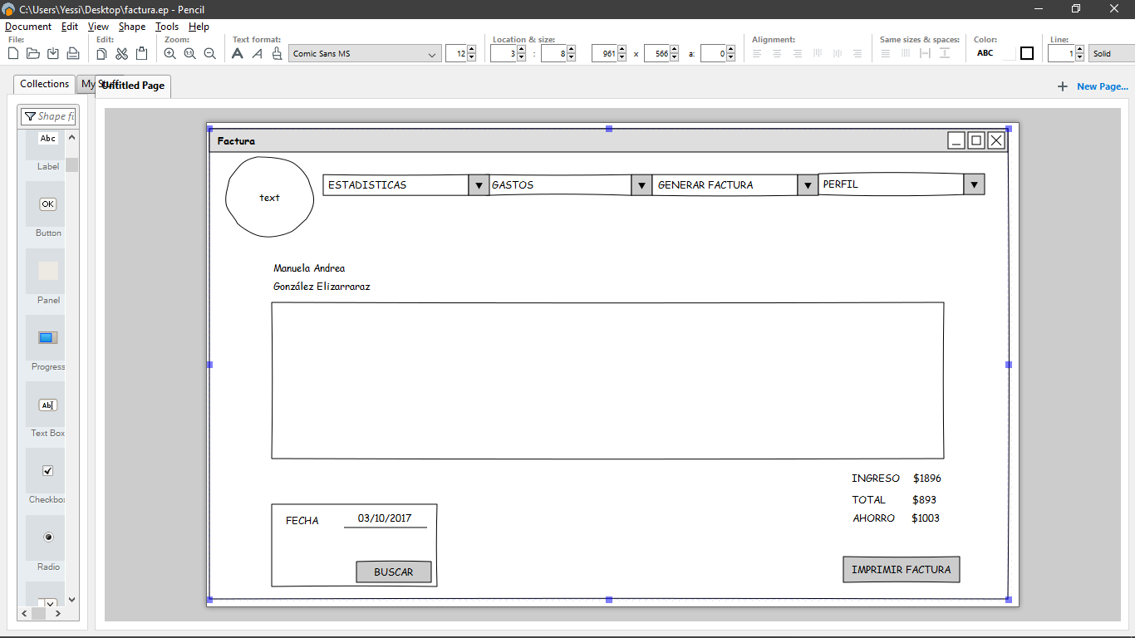

Img. 3: (Búsqueda de factura)

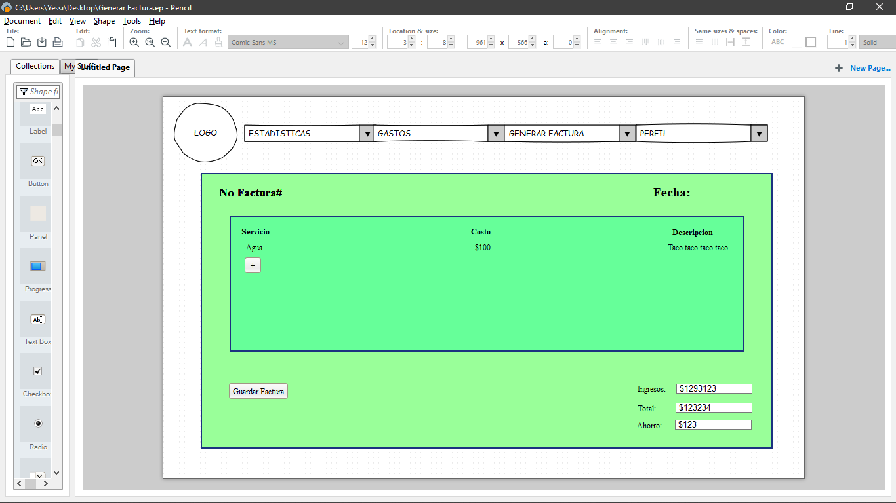

Img. 4**:** (Generar Factura)

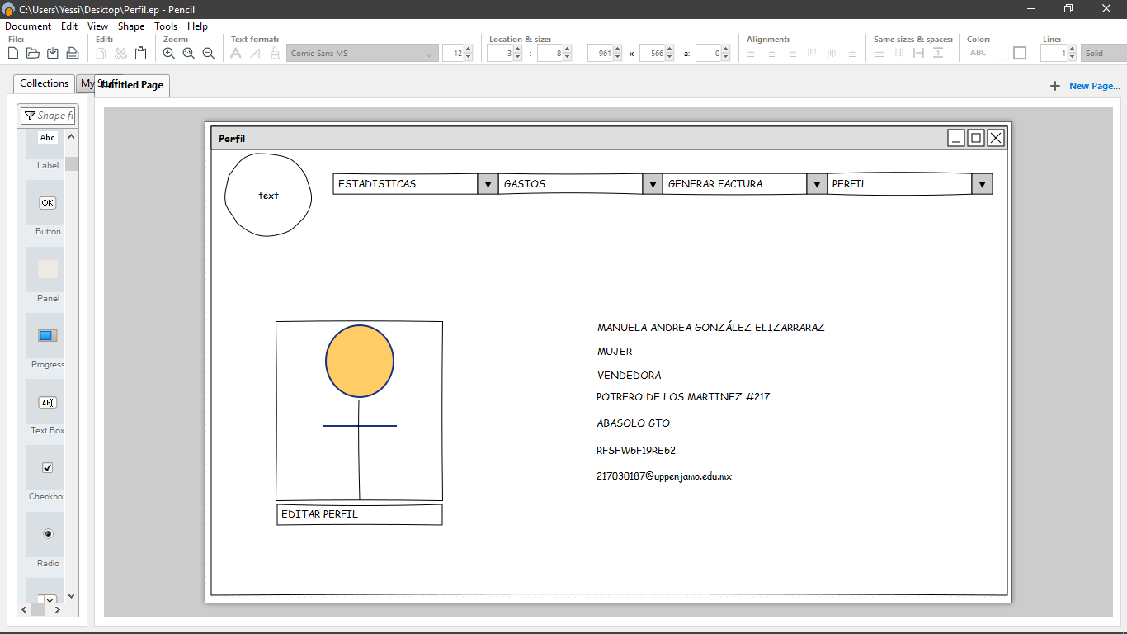

Img. 5(Perfil de usuario)

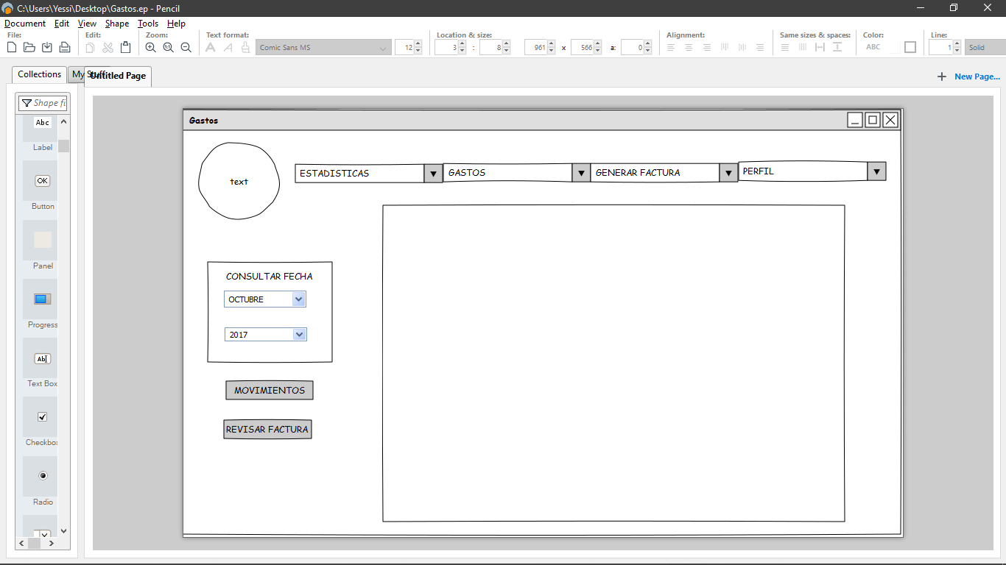

Img. 6: (Búsqueda de factura en forma gráfica)

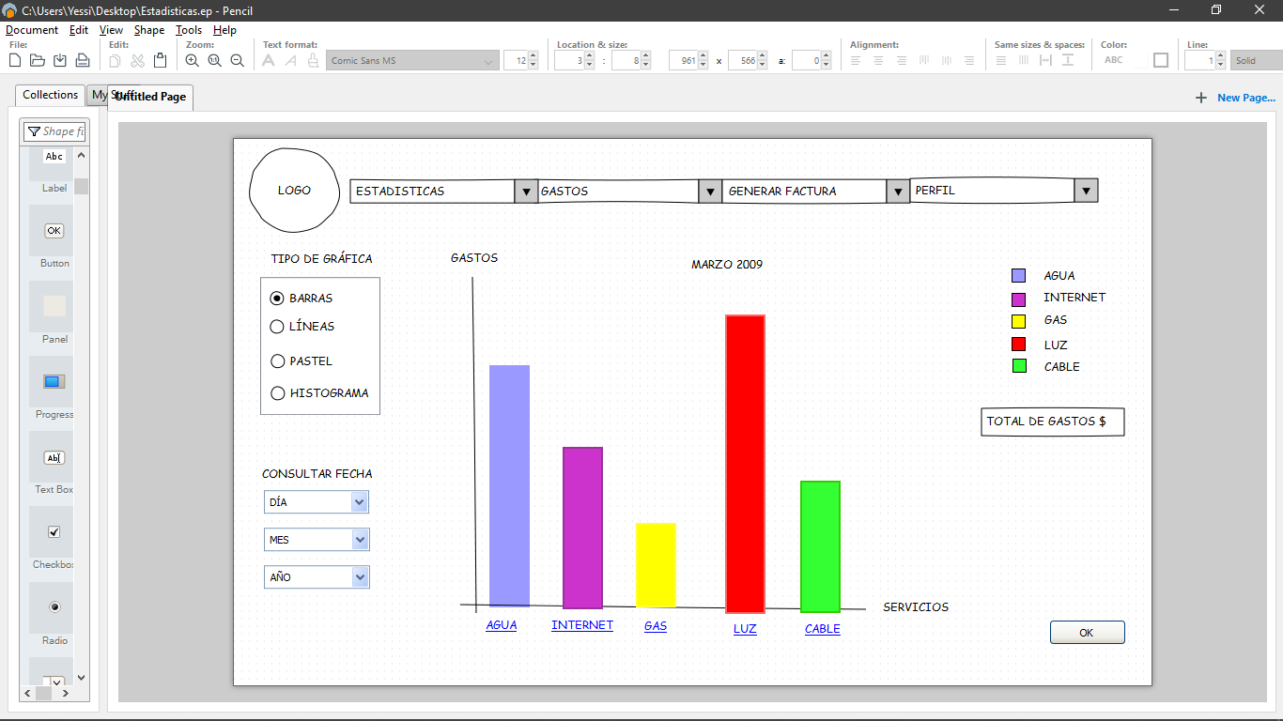

Img.7: (Representación de una factura de forma Gráfica)

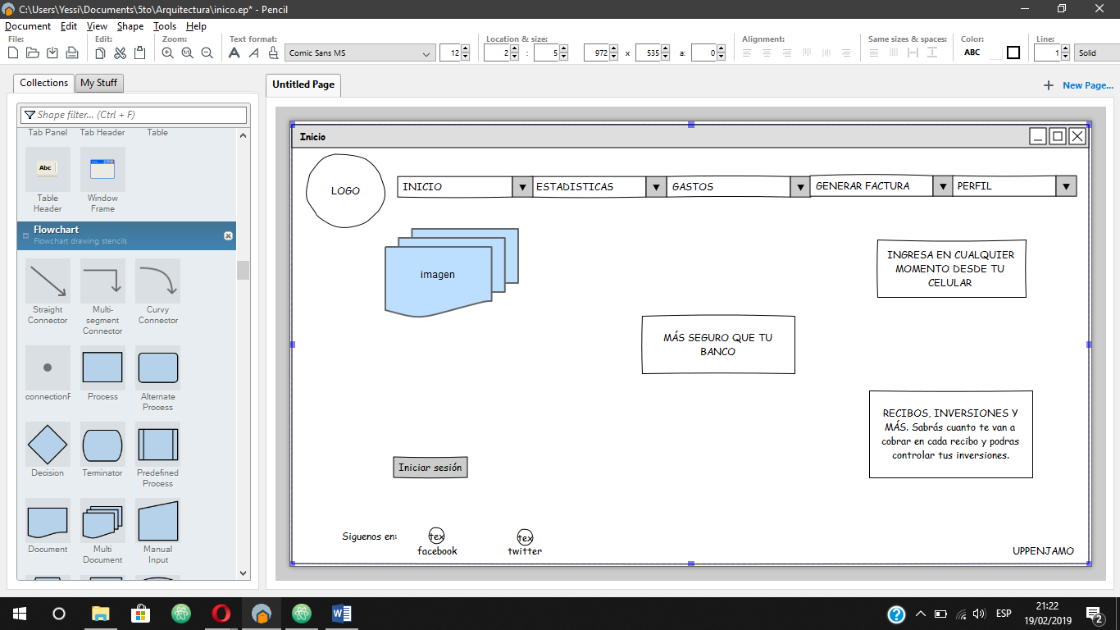Img. 8: (Página de inicio al entrar a nuestra página web)



Img. 9: (Logo de la aplicación)

# **GLOSARIO**

## **Apartado BD**

Imagen 1: Muestra la información al usuario de manera eficaz y minimalista con información redundante de nuestro sitio web.

Imagen 2: Muestra la creación de nuestra base de datos con código en la aplicación Mysql.

Imagen 3: Se puede ver el código de la tabla usuario en la aplicación Mysql.

## **Apartado de Diagramas**

Imagen 1: Muestra el diagrama de secuencia

Imagen 2: Diagrama de casos de uso

Imagen 3: Diagrama de actividades

## **Apartado Interfaces**

Imagen 1: Esta página nos muestra un carrusel con imágenes de cómo se maneja el ahorro mediante un sitio web, brindándonos información sobre quienes somos al igual de que nos da la opción de poder cambiar a un tema oscuro y nos permite ingresar a nuestro perfil.

Imagen 2: Esta página nos permite hacer un registro para poder crear un perfil en el sitio web.

Imagen 3: En esta sección podremos ver la factura que deseemos consultar para poder hacer una comprobación de los gastos y poder darnos cuenta del gasto que se hace mensual o anual, al igual nos da la opción de imprimirla.

Imagen 4: Esta página nos permite generar la factura que deseemos.

Imagen 5: Esta página nos permite visualizar la información de nuestro perfil y podemos agregar una foto si se desea y también nos permite modificar algún dato o cambiar la imagen en otro momento.

Imagen 6: Permite consultar de mejor manera los gastos y costos de los servicios de forma sencilla y entendible.

Imagen 7: Permite visualizar de mejor manera los gastos y costos de los servicios de forma sencilla y entendible en una forma gráfica con colores e indicadores.

Imagen 8: Muestra la información al usuario de manera eficaz y minimalista con información redundante de nuestro sitio web.

Imagen 9: Se puede ver el logo de nuestra aplicación